«Комнатные растения – наши друзья
Беседы с детьми:
Строение комнатного растения.
Что необходимо растению для роста?
Как ухаживать за комнатным
растением?

Дидактические игры
- Что изменилось?
- Найди такой же.
- Угадай растение по описанию.
- Где спряталась матрёшка?
- Найди растение по названию.

Чтение художественной литературы:
- -стихотворение Е.Благининой «Огонёк», словацкая сказка «У солнышка в гостях», А.К.Толстой «Колокольчики мои…», Я.Колас «Цветок».
- -Загадывание загадок, заучивание стихов, составление описательных рассказов
Совместная и самостоятельная деятельность.
- Наблюдения за растениями в уголке природы.
- Наблюдения за трудом воспитателя по уходу
за растениями уголка природы (труд с целью помочь)

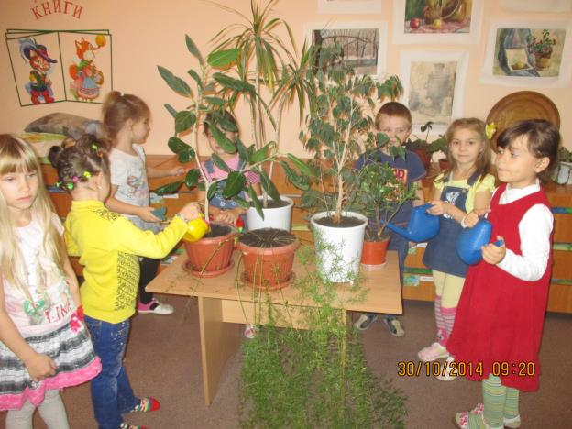

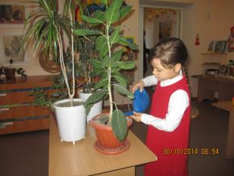

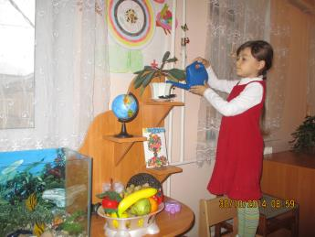

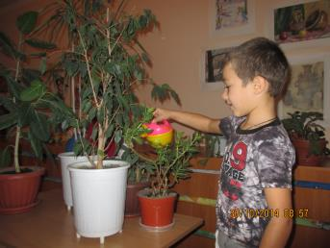

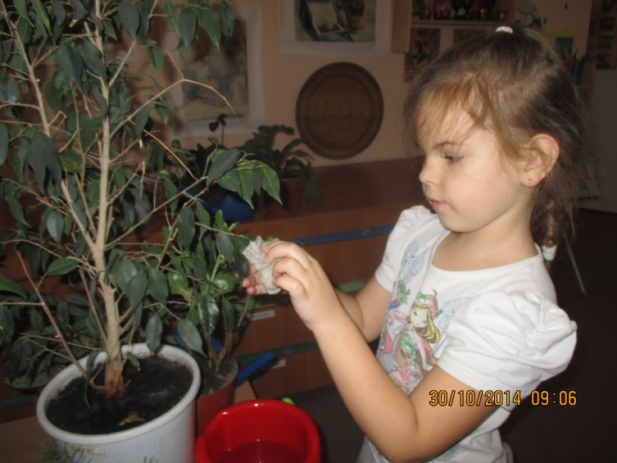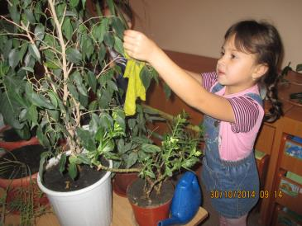

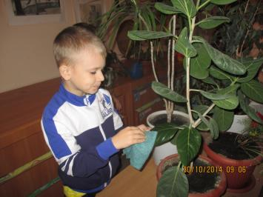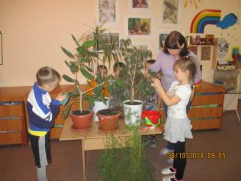
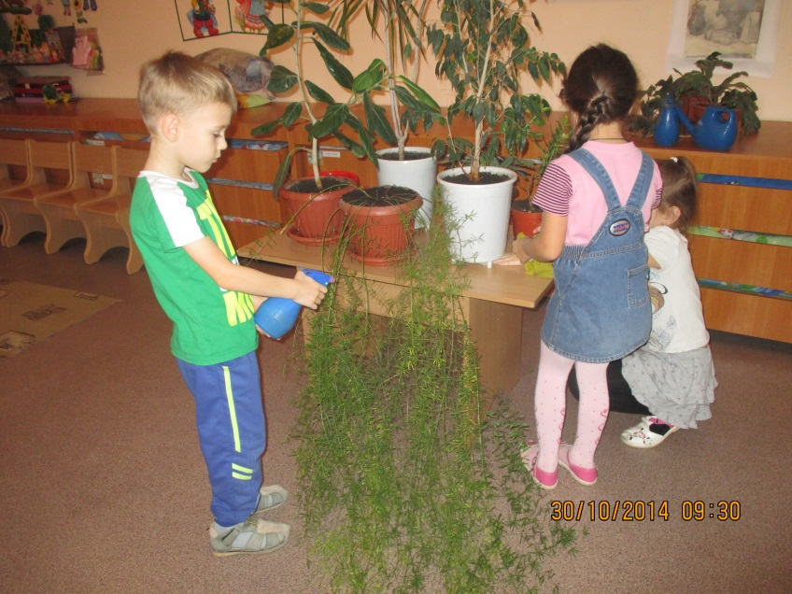
Исследовательская деятельность дошкольников
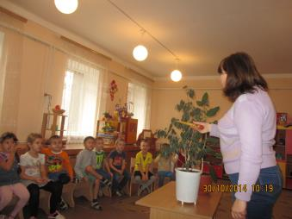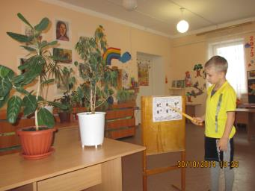
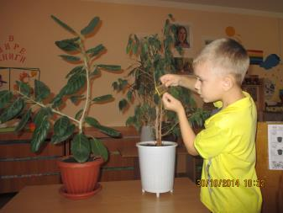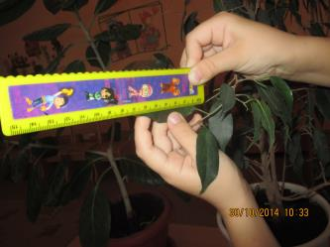
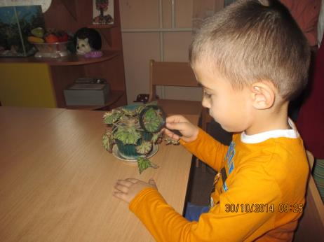

Художественное творчество
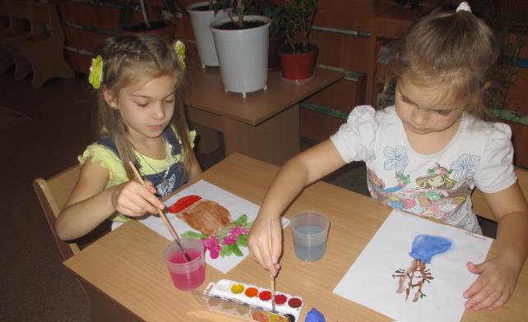
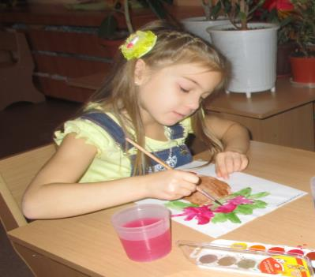
Подскажи скорей дружок,
Это, что за цветок,
С листьями ворсистыми,
Нежными, пушистыми!
Ответ: Фиалка

